TRƯỜNG ĐẠI HỌC BÁCH KHOA HÀ NỘI

VIỆN ĐIỆN TỬ VIỄN THÔNG

----- □  □ -----



**BÀI TẬP LỚN: XỬ LÝ ẢNH SỐ**

***Đề tài:* Xây dựng chương trình tự động**

**phân loại ong mang phấn hoa**

Giảng viên hướng dẫn: Lê Thị Lan

Nhóm sinh viên thực hiện:

|  |  |  |  |
| --- | --- | --- | --- |
| Họ và tên | | MSSV | |
| Ngô Văn Minh | | 20193012 | |
| Phạm Đức Mạnh | | 20193002 | |
| Lê Hoàng Tùng | |  | |
| Viên Đình Anh | |  | |
|  |  | |  | |

Hà Nội, năm 2023

# MỤC LỤC

MỤC LỤC 2

DANH MỤC HÌNH VẼ 4

CHƯƠNG I. GIỚI THIỆU CHUNG 6

1.1. Giới thiệu về đề tài 6

1.2. Mục tiêu của đề tài 7

1.3. Phương pháp đề xuất 7

1.4. Phân chia nhiệm vụ trong nhóm 7

Ngô Văn Minh 7

(Leader) 7

- Trích xuất hình dáng, kết cấu, sâu 7

- Application 7

Phạm Đức Mạnh 7

- Trích xuất đặc trưng màu sắc(Color histogram) 7

- Slide báo cáo 7

Lê Hoàng Tùng 7

- Thuật toán Hog 7

- Báo cáo 7

CHƯƠNG II. CƠ SỞ LÝ THUYẾT 8

2.1. Khái nhiệm về trích xuất đặc trưng 8

2.2. Các loại trích xuất đặc trưng 8

2.2.1. Trích xuất đặc trưng màu sắc (color) 8

2.2.2. Trích xuất đặc trưng kết cấu (texture) 10

2.2.3. Trích xuất đặc trưng hình dạng (shape) 11

2.2.4. Trích xuất đặc trưng sâu 14

CHƯƠNG III. PHƯƠNG PHÁP THỰC HIỆN VÀ KẾT QUẢ 16

3.1. Môi trường cài đặt 16

3.2. Cài đặt các thuật toán 16

3.3. Cài đặt phần mềm ứng dụng cho truy vấn (application) 20

3.4. Kết quả 22

3.4.1 Đặc trưng màu sắc 22

3.4.2 Đặc trưng kết cấu 23

3.4.3 Đặc trưng hình dáng 24

3.4.4 Đặc trưng sâu 25

3.4.5 Đặc trưng kết hợp 26

3.5. Đánh giá 26

3.5.1 Phương pháp đánh giá sử dụng 26

3.5.2 Kết quả đánh giá 28

CHƯƠNG IV. KẾT LUẬN 30

4.1. Kết luận 30

4.2. Hướng phát triển sau này 30

# DANH MỤC HÌNH VẼ

Hình 2.1 : Không gian màu HSV trong trích xuất đặc trưng màu sắc 8

Hình 2.2 : Công thức tính tương tự về màu sắc giữa các ảnh 9

Hình 2.3: Phân bố cục bộ của Pixel ản 9

Hình 2.4: Dạng lưu trữ của trích xuất đặc trưng kết cấu 11

Hình 2.5: HOG Histogram và Edge Histogram 11

Hình 2.6: 8 Bộ lọc trong Edge 12

Hình 2.7: Dạng lưu trữ của trích xuất đặc trưng Edge 13

Hình 2.8: Dạng lưu trữ của trích xuất đặc trưng HOG 13

Hình 2.9: Tổng hợp bằng lớp maxpool2D hoặc avgpool2D 14

Hình 2.10: Dạng lưu trữ của trích xuất đặc trưng VGG 14

Hình 2.11: Tổng hợp bằng lớp Maxpool2D hoặc avgpool2d 15

Hình 2.12: Dạng lưu trữ của trích xuất đặc trưng Resnet 15

Hình 3.1: Hàm tính color histogram 16

Hình 3.2: Hàm tính đặc trưng màu sắc với một ảnh đầu vào 16

Hình 3.3: Hàm tính ma trận đồng hiện mức xám (glcm) 17

Hình 3.4: Hàm tính đặc trưng kết cấu (glcm) với một ảnh đầu vào 17

Hình 3.5: Hàm tạo các bộ lọc Gabor 17

Hình 3.6: Hàm tính đặc trưng kết cấu (Gabor) với một ảnh đầu vào 18

Hình 3.7: Hàm tính edge histogram của một ảnh 18

Hình 3.8: Hàm tính đặc trưng hình dáng (Edge) với một ảnh đầu vào 18

Hình 3.9: Hàm tính HOG của một ảnh 19

Hình 3.10: Hàm tính đặc trưng hình dáng (HOG) với một ảnh đầu vào 19

Hình 3.11: Hàm tính đặc trưng sâu (VGG) với một ảnh đầu vào 19

Hình 3.12: Hàm tính đặc trưng sâu (ResNet) với một ảnh đầu vào 20

Hình 3.13: Hàm kết hợp các đặc trưng 20

Hình 3.14: Giao diện chính của Application 20

Hình 3.15: Giao diện chọn đặc trưng màu sắc 21

Hình 3.16: Giao diện chọn đặc trưng kết cấu 21

Hình 3.17: Giao diện chọn đặc trưng hình dáng 21

Hình 3.18: Giao diện chọn đặc trưng sâu 22

Hình 3.19: Giao diện kết hợp các đặc trưng 22

Hình 3.20: Kết quả tìm kiếm sử dụng Color histogram 22

Hình 3.21: Kết quả tìm kiếm sử dụng GLCM 23

Hình 3.22: Kết quả tìm kiếm sử dụng Gabor 23

Hình 3.23: Kết quả tìm kiếm sử dụng Edge Global 24

Hình 3.24: Kết quả tìm kiếm sử dụng Edge Local 24

Hình 3.25: Kết quả tìm kiếm sử dụng HOG 25

Hình 3.26: Kết quả tìm kiếm sử dụng Resnet 25

Hình 3.27: Kết quả tìm kiếm sử dụng VGG 25

Hình 3.28: Kết quả tìm kiếm sử dụng Color + Glcm 26

Hình 3.29: Phương thức đánh giá Average Precision 26

**Hình 3.30:** Phương thức đánh giá MAP 27

Hình 3.31: Cách đánh giá kết quả theo đề xuất của Nhóm 21 27

Hình 3.32: Kết quả đánh giá trích xuất đặc trưng color histogram 28

Hình 3.32: Kết quả đánh giá trích xuất đặc trưng texture & shape 28

Hình 3.32: Kết quả đánh giá trích xuất đặc trưng kết hợp 29

# CHƯƠNG I. GIỚI THIỆU CHUNG

## 1.1. Giới thiệu về đề tài

## Trên toàn cầu, sự suy thoái của quần thể ong mang mật đã gây ra một loạt vấn đề đáng lo ngại, đặc biệt là trong lĩnh vực nông nghiệp và môi trường. Với vai trò quan trọng trong quá trình thụ phấn của cây trồng và duy trì hệ sinh thái tự nhiên, ong mang mật đóng góp không nhỏ vào sự đa dạng sinh học và sự phát triển bền vững. Để giám sát và nghiên cứu hiệu quả các quần thể ong mang mật, phân loại chính xác ong mang mật từ hình ảnh đã trở thành một phương pháp quan trọng. Trong đề tài này, chúng tôi tập trung vào việc phát triển một hệ thống phân loại ong mang mật sử dụng hai thuật toán chính: HOG (Histogram of Oriented Gradients) và SVM (Support Vector Machine). HOG là một phương pháp phân tích hình ảnh mạnh mẽ và phổ biến trong việc trích xuất đặc trưng từ hình ảnh. Phương pháp này dựa trên việc tính toán và biểu diễn độ lớn và hướng của các gradient trong ảnh. Bằng cách tạo ra một biểu đồ đặc trưng dựa trên hướng và phân bố của các gradient, HOG giúp chúng ta nắm bắt được các đặc điểm quan trọng của ong mang mật trong hình ảnh. SVM là một thuật toán học máy phân loại được sử dụng rộng rãi. Nó dựa trên việc xác định các đường phân chia tối ưu giữa các lớp dữ liệu khác nhau. SVM có khả năng tìm ra một siêu phẳng tốt nhất để phân chia dữ liệu thành các lớp, từ đó giúp chúng ta phân loại các ảnh ong mang mật một cách chính xác và đáng tin cậy. Bằng cách kết hợp HOG và SVM, chúng tôi nhằm xây dựng một hệ thống phân loại ong mang mật chính xác và hiệu quả. Quá trình phát triển của chúng tôi bao gồm các bước từ việc thu thập và tiền xử lý dữ liệu hình ảnh ong mang mật cho đến việc trích xuất đặc trưng HOG và xây dựng mô hình SVM để phân loại. Chúng tôi sử dụng một tập dữ liệu đa dạng và lớn để huấn luyện và đánh giá hiệu suất của hệ thống. Hy vọng rằng nghiên cứu này sẽ đóng góp vào việc bảo vệ và quản lý hiệu quả các quần thể ong mang mật. Kết quả của chúng tôi có thể hỗ trợ các nhà nghiên cứu, chuyên gia và những người quan tâm trong việc theo dõi và giám sát quần thể ong mang mật, từ đó đưa ra các biện pháp bảo vệ và duy trì sự đa dạng sinh học của chúng. Hi vọng rằng công trình này sẽ góp phần vào nghiên cứu và ứng dụng công nghệ hình ảnh trong việc bảo vệ và bảo tồn ong mang mật, góp phần quan trọng vào sự phát triển bền vững của hệ sinh thái tự nhiên và nông nghiệp.

## 1.2. Mục tiêu của đề tài

* Tiền xử lý dữ liệu hình ảnh: Trước khi trích xuất đặc trưng, chúng em sẽ tiến hành các bước tiền xử lý như chuyển đổi không gian màu, cắt bớt và điều chỉnh kích thước hình ảnh để chuẩn bị dữ liệu đầu vào phù hợp cho thuật toán.
* Trích xuất đặc trưng HOG từ hình ảnh: Chúng em sẽ sử dụng phương pháp HOG để trích xuất các đặc trưng quan trọng từ hình ảnh ong mang mật. Việc trích xuất đặc trưng này sẽ tạo ra một biểu đồ đặc trưng dựa trên hướng và phân bố các gradient trong ảnh.
* Xây dựng mô hình SVM để phân loại ong mang mật: Chúng em sẽ sử dụng thuật toán SVM để xây dựng một mô hình phân loại ong mang mật từ các đặc trưng HOG. Mô hình này sẽ được huấn luyện trên tập dữ liệu đã chuẩn bị để học cách phân loại đúng các hình ảnh ong mang mật.
* Đánh giá hiệu suất của hệ thống: Chúng em sẽ đánh giá hiệu suất của hệ thống phân loại bằng cách sử dụng các phương pháp đánh giá chính xác như ma trận nhầm lẫn, độ chính xác, độ phủ và độ đo F1. Qua đó, chúng em sẽ đánh giá khả năng phân loại chính xác của hệ thống và đo lường độ hiệu quả của thuật toán HOG và SVM trong việc phân loại ong mang mật.
* Triển khai hệ thống phân loại: Sau khi xây dựng và đánh giá hệ thống, chúng em sẽ triển khai nó để có thể sử dụng trong các ứng dụng thực tế. Hệ thống phân loại sẽ được thiết kế để nhận đầu vào là một hình ảnh ong mang mật và trả về kết quả phân loại chính xác về loại ong mang mật đó.

## 1.3. Phương pháp đề xuất

Sử dụng các thuật toán trích xuất đặc trưng cơ bản của xử lý ảnh

* Trích xuật đặc trưng : HOG
* Kĩ thuật phân loại : SVM

## 1.4. Phân chia nhiệm vụ trong nhóm

|  |  |
| --- | --- |
| Ngô Văn Minh  (Leader) | - Điều phối hoạt động, công việc các thành viên  - Tìm hiểu các kĩ thuật mà bài toán cần sử dụng |
| Phạm Đức Mạnh | - Triển khai code thuật toán HOG, SVM  - Slide báo cáo |
| Lê Hoàng Tùng, Viên Đình Anh | - Tìm hiểu lý thuyết thuật toán HOG và SVM  - Báo cáo |

# CHƯƠNG II. CƠ SỞ LÝ THUYẾT

## 2.1. Khái nhiệm về trích xuất đặc trưng

Trích rút đặc trưng là cơ sở của tìm kiếm ảnh dựa vào nội dung. Theo nghĩa rộng, các đặc trưng có thể bao gồm cả các đặc trưng dựa vào văn bản và các đặc trưng trực quan như màu, kết cấu, hình dạng. Trong phạm vi đặc trưng trực quan, các đặc trưng có thể được phân loại tiếp thành các đặc trưng chung và các đặc trưng lĩnh vực cụ thể.

## 2.2. Trích xuất đặc trưng hình dạng (shape)

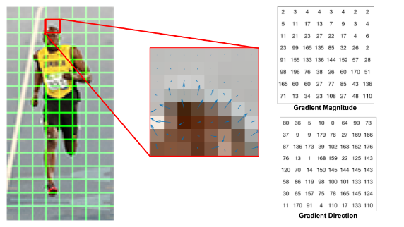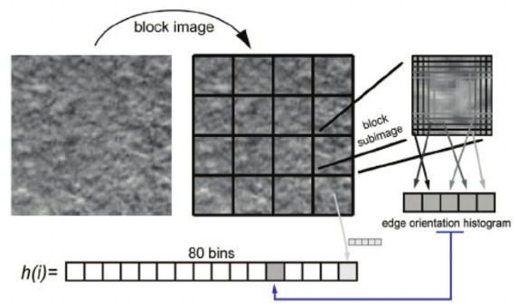

#### Hình 2.5: HOG Histogram và Edge Histogram

Phân đoạn ảnh là quá trình phân nhóm các pixel trong ảnh dựa trên các tiêu chuẩn tương đồng về màu, về texture, hoặc dựa trên các đường biên kết nối,… Khi đó, shape (dạng) là thuộc tính chỉnh của acacs vùng ảnh phân đoạn, và đặc trưng shape có thể dùng để biểu diễn cho vùng phân đoạn. Đặc trưng shape cũng đóng vai trò quan trọng trong nhiều hệ thống truy vấn ảnh.

Màu sắc và kết cấu là những thuộc tính có khái niệm toàn cục của một bức ảnh. Trong khi đó, hình dạng không phải là một thuộc tính của ảnh. Do đó, hình dạng thường được mô tả sau khi các ảnh được phân đoạn thành các vùng hoặc cá đối tượng. Hay hình dạng chỉ là biên của đối tượng nào đó trong ảnh. Một biểu diễn đặc trưng hình dạng tốt cho một đối tượng phải bất biến với dịch chuyển, qua và tỷ lệ. Các bài toán trích trọn đặc trưng dựa trên hình dạng thường được bắt đầu với việc tìm và phát hiện biên của đối tượng, qua đó định hình cấu trúc và các thông tin bất biến của đối tượng ảnh.

Biên cạnh là đối tượng phân cách giữa 2 vùng ảnh thuần nhất có độ sáng khác nhau (Biên là nơi có biến thiên và độ sáng). Tập hợp các điểm biên tạo thành biên hay đường bao của anh. Ví dụ, trong một ảnh nhị phân, một điểm có thể gọi là biên nếu đó là điểm đen và có ít nhật một điểm trắng lân cân. Trong bài toán truy tìm ảnh, biên được sử dụng cho việc tìm kiếm những ảnh có cùng hình dáng vơi nhau. Để hình dung tầm quan trọng của biên ta xét đến vị dụ sau : khi người họa sẽ vẽ một cái bàn gỗ, chỉ cần vài nét phát thảo về hình dáng như mặt bàn chân bàn mà không cần them các chi tiết khác, người xem đã có thể nhận ra đó là cái bàn. Nếu ứng dụng của ta là phân lớp nhận diện đối tương, thì coi như nhieemjv ụ đã hoàn thành. Tuy nhiên nếu đòi hỏi thêm các chi tiết khác như vân gỗ hay màu sắc, … thì với chừng áy thông tin là chưa đủ, Nhìn chung về mặt toán học người ta có thể coi điểm biên của ảnh là điểm có sự biến đổi đột ngột về độ xám.

1. **Edge histogram:**

Các cạnh có thể được phát hiện trong một hình ahr bằng cách sử dụng tích chập. Mô tả sự phân bố cạnh bằng biểu đồ dựa trên phân bố cạnh cục bộ trong một hình ảnh

* Các tham số : 8 bộ lọc
* 2 dạng Histogram : global và local

#### Hình 2.6: 8 Bộ lọc trong Edge

* Đặc trưng thu được : global : 8, local : 8x75

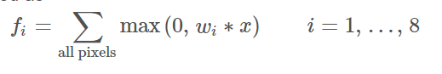

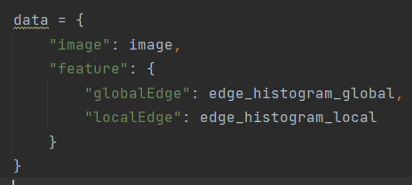

#### Hình 2.7: Dạng lưu trữ của trích xuất đặc trưng Edge

1. **HOG :**

* Hình dạng được mô tả thông qua hai ma trận : độ lớn gradient (gradient magnitude) và phương gradient (gradient direction)
* Các tham số :
* Nbins : số lượng bín trong biểu đồ histogram
* cellSize : Kích thước của một ô (đơn vị pixels) là 2x2
* winSize : Kích thước của cửa sổ (đơn vị pixels) là 48x128
* blockSize : Kích thước của một block (đơn vị pixels) mà trên đó ta chuẩn hóa vector historgram tổng hợp là 4x4
* blockStrider : Số bước di chuyển của block khi thực hiện chuẩn hóa histogram là 2x2
* Đặc trưng thu được :

H*W*blocksizeH*blocksizeW*nbins

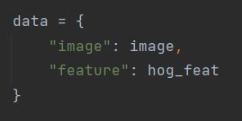

#### Hình 2.8: Dạng lưu trữ của trích xuất đặc trưng HOG

# CHƯƠNG III. PHƯƠNG PHÁP THỰC HIỆN VÀ KẾT QUẢ

## 3.1. Môi trường cài đặt

1. Pycharm: là IDE (môi trường phát triển tích hợp) của python
2. Ngôn ngữ python
3. Thư viện opencv, skimage của python

## 3.2. Cài đặt các thuật toán

Như đã trình bày ở trên thì em sẽ sử dụng các trích xuất đặc trưng bao gồm 4 trích xuất đặc trưng. Và dưới đây là quá trình nhóm em khởi tạo các hàm của trích xuất:

1. Trích xuất đặc trưng màu sắc :

#### Hình 3.1: Hàm tính color histogram

#### Hình 3.2: Hàm tính đặc trưng màu sắc với một ảnh đầu vào

1. Trích xuất đặc trưng kết cấu :

#### Hình 3.3: Hàm tính ma trận đồng hiện mức xám (glcm)

#### Hình 3.4: Hàm tính đặc trưng kết cấu (glcm) với một ảnh đầu vào

#### Hình 3.5: Hàm tạo các bộ lọc Gabor

#### Hình 3.6: Hàm tính đặc trưng kết cấu (Gabor) với một ảnh đầu vào

1. Trích xuất đặc trưng hình dáng

#### Hình 3.7: Hàm tính edge histogram của một ảnh

#### Hình 3.8: Hàm tính đặc trưng hình dáng (Edge) với một ảnh đầu vào

#### Hình 3.9: Hàm tính HOG của một ảnh

#### Hình 3.10: Hàm tính đặc trưng hình dáng (HOG) với một ảnh đầu vào

1. Trích xuất đặc trưng sâu

#### Hình 3.11: Hàm tính đặc trưng sâu (VGG) với một ảnh đầu vào

#### Hình 3.12: Hàm tính đặc trưng sâu (ResNet) với một ảnh đầu vào

1. Kết hợp các đặc trưng với một ảnh đầu vào

#### Hình 3.13: Hàm kết hợp các đặc trưng

## 3.3. Cài đặt phần mềm ứng dụng cho truy vấn (application)

Để thực thi được phần mềm hiệu quả và thực tế. Nhóm em đã lập trình để tạo thêm một application để thực hiện công việc tìm kiểm hình ảnh cần truy vấn từ cơ sở dữ liệu với các giao diện như sau:

#### Hình 3.14: Giao diện chính của Application

#### Hình 3.15: Giao diện chọn đặc trưng màu sắc

#### Hình 3.16: Giao diện chọn đặc trưng kết cấu

#### Hình 3.17: Giao diện chọn đặc trưng hình dáng

#### Hình 3.18: Giao diện chọn đặc trưng sâu

#### Hình 3.19: Giao diện kết hợp các đặc trưng

## 3.4. Kết quả

Sau khi đã hoàn thành phần lập trình cho các trích xuất, thuật toán và application đầy đủ. Nhóm em bắt đầu chạy thực nghiệm và thu được kết quả như sau:

### 3.4.1 Đặc trưng màu sắc

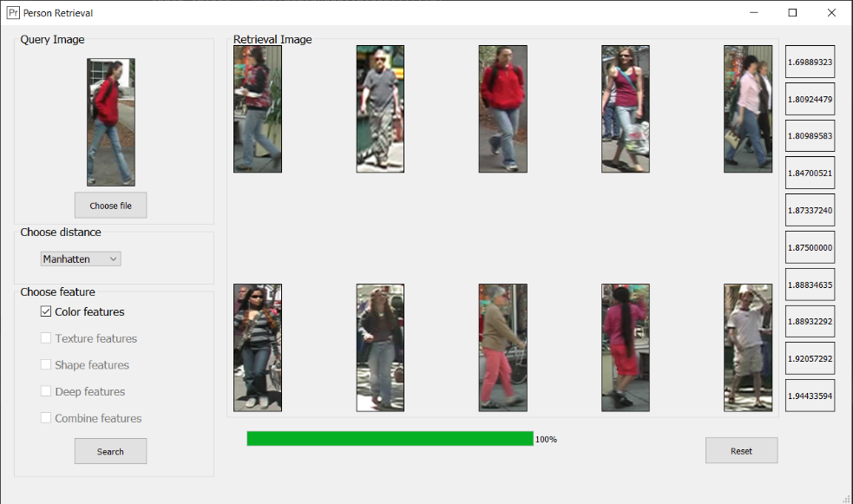

#### Hình 3.20: Kết quả tìm kiếm sử dụng Color histogram

### 3.4.2 Đặc trưng kết cấu

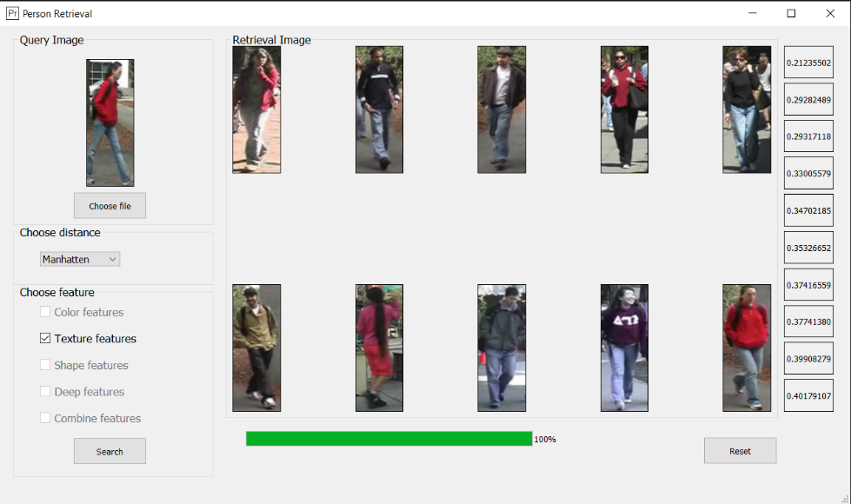

#### Hình 3.21: Kết quả tìm kiếm sử dụng GLCM

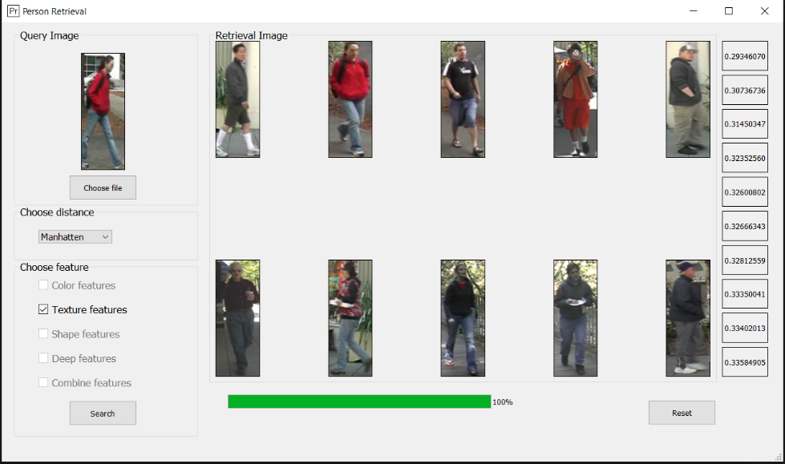

#### Hình 3.22: Kết quả tìm kiếm sử dụng Gabor

### 3.4.3 Đặc trưng hình dáng

#### Hình 3.23: Kết quả tìm kiếm sử dụng Edge Global

#### Hình 3.24: Kết quả tìm kiếm sử dụng Edge Local

#### Hình 3.25: Kết quả tìm kiếm sử dụng HOG

### 3.4.4 Đặc trưng sâu

#### Hình 3.26: Kết quả tìm kiếm sử dụng Resnet

#### Hình 3.27: Kết quả tìm kiếm sử dụng VGG

### 3.4.5 Đặc trưng kết hợp

Trong trương hợp này nhóm em chỉ đưa ra 1 trong số nhiều kết quả đó là kết hợp đặc trưng màu sắc và kết cấu:

#### Hình 3.28: Kết quả tìm kiếm sử dụng Color + Glcm

## 3.5. Đánh giá

### 3.5.1 Phương pháp đánh giá sử dụng

Để đưa ra được đánh giá cho đề tài nhóm em đã sử dụng hai phương pháp đánh giá được trnag chủ Stanford chia sẻ đó là:

#### Hình 3.29: Phương thức đánh giá Average Precision

#### **Hình 3.30:** Phương thức đánh giá MAP

Bên cạnh việc dựa vào 2 cách tính toán độ chính xác theo 2 phương pháp trên, nhóm em đề xuất cách tính của nhóm dựa theo CSDL:

Vì số ảnh giống với ảnh đang xét trong CSDL chỉ là 1 nên ta cần đánh giá lại độ chính xác (Average Precision):

#### Hình 3.31: Cách đánh giá kết quả theo đề xuất của Nhóm 21

### 3.5.2 Kết quả đánh giá

Nhóm em đánh giá đựa trên top 1 ảnh trả về:

* Color histogram:

#### Hình 3.32: Kết quả đánh giá trích xuất đặc trưng color histogram

* Texture & Shape:

#### Hình 3.32: Kết quả đánh giá trích xuất đặc trưng texture & shape

* Đặc trưng kết hợp:

#### Hình 3.32: Kết quả đánh giá trích xuất đặc trưng kết hợp

# CHƯƠNG IV. KẾT LUẬN

## 4.1. Kết luận

Nội dung của bài tập lớn đã trình bày được một số các khái niệm về tìm kiếm ảnh người dựa vào truy vấn, kĩ thuật trích chọn đặc trưng sâu, tuy nhiên kết quả vẫn còn một vài vấn đề hạn chế, như là tốc độ tra cứu chưa được nhanh, hay kết quả tra cứu chưa chính xác 100%.

Mặc dù đã hoàn thành mục tiêu bài tập lớn nhưng do điều kiện về thời gian có hạn mà lĩnh vực cần tìm hiểu cũng tương đối rộng nên những gì tìm hiểu được trong bài tập sẽ khó tránh khỏi những thiếu xót. Chương trình thử nghiệm cũng chưa thực sự hoàn thiện nhưng đó cũng là một kết quả khả quan. Trong thời gian tới nếu có điều kiện chúng em sẽ xây dựng lại chương trình tìm kiếm ảnh người một cách hoàn chỉnh hơn, tối ưu thuật toán nhăm tăng tốc độ tra cứu và độ chính xác của kết quả hiện thị.

## 4.2. Hướng phát triển sau này

Việc xây dựng chương trình thực đòi hỏi phải bao hàm tất cả ý kiến phản hồi của người dùng trong suốt quá trình thực thi.

Về độ hiệu quả: Vấn đề đáng nói nhất được đưa ra là chất lượng của tra cứu và nó được khảo sát đánh giá như thế nào trong công đồng người sử dụng. Một trong những kết cách làm hiện nay được tập trung chứng minh hiệu quả thông qua sự liên kết của số phần trăm chính xác và phản hồi.

Khối dữ liệu: Dữ liệu ảnh sẽ ngày một phát triển, hệ thống phần mềm phải có khả năng xử lý, lưu trữ và tra cứu một cách thông minh.

Tốc độ hoạt động: Thời gian xử lý online và thời gian hồi đáp trả lời người dùng cần được đáp ứng tốt để tăng tính hiệu quả. Các phần tử tính toán nên được sử dụng các thuật toán phù hợp và có hiệu năng cao nhất, đặc biết là cho các hệ thống lớn.